

实 验 报 告
（2019 / 2020 学年 第 二 学期）

课程名称 | 算法分析与设计
实验名称 | 完成一个简单的RSA公开密钥系统的构造
实验时间 | 2020 | 年 | 5 | 月 | 30 | 日
指导单位 | 计算机学院软件工程系
指导教师 | 毛毅

学生姓名 | 张颖 | 班级学号 | B18030406
学院(系) | 计算机学院 | 专 业 | 计算机科学与技术

实 验 报 告
实验名称 | 完成一个简单的RSA公开密钥系统的构造 |  |  | 指导教师 | 毛毅
实验类型 | 课内实验 | 实验学时 | 2 | 实验时间 | 2020-5-30
- 实验目的和要求
内容： 完成一个简单的RSA公开密钥系统的构造
要求： 了解密码学中加/解密的基本原理，掌握数论的基本知识，理解非对称密码体制RSA加密算法的工作原理和流程；能够设计并实现一个简单的RSA公开密钥系统。
二、实验环境(实验设备)
硬件：微型计算机
软件： Windows 操作系统、Dev-C++
三、实验原理及内容
1、实验原理
取两个质数p=11,q=13,p和q的乘积为n=p×q=143，算出另一个数z=(p-1）×(q-1)=120；再选取一个与z=120互 质的数，例如e=7（称为"公开指数")，对于这个e值，可以算出另一个值d=103（称为"秘密指数 ")满足e×d=1 mod z；其实7×103=721除以120确实余1。（n,e）和（n,d）这两组数分别为"公开密钥"和"秘密密钥"。

（1）预计算
选择两个大的素数x和y（通常1024位）
计算n=x*y和z=（x-1）*（y-1）
选择一个与z互素的数，称为d
找到e，使其满足e*d=1 mod z

（2）将明文划分成k位的块，k是满足2^k<n的最大整数
加密消息p，p是文本字符，只需计算c=p^e (mod n)
解密密文c，只需计算p=c^d(mod n)

- 算法实现与分析

#include<bits/stdc++.h>
using namespace std;
int main(){
int q,p,n,e,z,d=1,s,c=1;
cout<<"请输入两个质数p和q：";
cin>>p>>q;
n=p*q;z=(p-1)*(q-1);
cout<<"n="<<n<<"z="<<z<<endl<<endl;
cout<<"输入一个和n互质且小于n的数：";
cin>>e;
while(1){ //求出d
if(d*e%z==1)
break;
d++;
}
cout<<"公开密钥(n,e)：("<<n<<","<<e<<")"<<endl;
cout<<"秘密密钥(n,d)：("<<n<<","<<d<<")"<<endl;
cout<<"请输入明文s：";
cin>>s;
for(int i=1;i<=d;i++) //根据c=s^d%n得到密文
c=(c*s)%n;
cout<<"收到的密文为："<<c<<endl;
s=1;
for(int i=1;i<=e;i++) //根据s=c^e%n得到明文
s=(s*c)%n;
cout<<"则明文："<<s<<endl;
return 0;
}

实验结果：

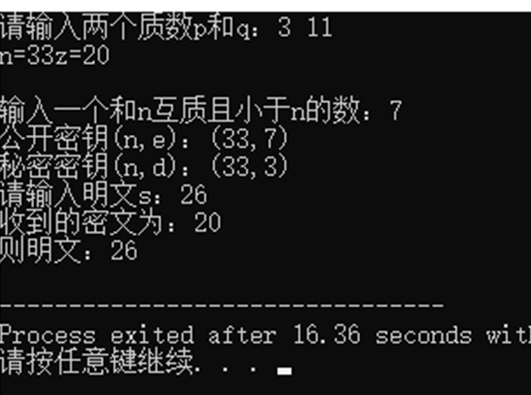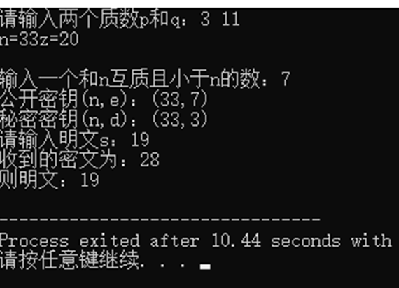

实 验 报 告
四、实验小结（包括问题和解决方法、心得体会、意见与建议等）
(一)实验中遇到的主要问题及解决方法
用刚开始看书不太理解RSA，没怎么看懂，后来通过上网查阅资料，很快便了解了原理。
（二）实验心得
一开始看RSA，感觉一头雾水，但是经过自己的不懈努力，还是可以通过查阅资料进行自学，掌握这个算法的原理的。
（三）意见与建议（没有可省略）

- 支撑毕业要求指标点

（1）3-2-M能够根据用户需求，选取适当的研究方法和技术手段，确定复杂工程问题的解决方案。
（2）3-3-H能综合利用专业知识对解决方案进行优化，体现创新意识，并考虑健康、安全以及环境等因素。
（3）7-2-M正确理解和评价计算机及应用领域复杂工程问题实施对环境保护及社会可持续发展等的影响，评价产品周期中可能对人类和环境造成的损害和隐患。
六、指导教师评语
评 分 细 则 | 评分项 | 优秀 | 良好 | 中等 | 合格 | 不合格
评 分 细 则 | 遵守实验室规章制度
评 分 细 则 | 学习态度
评 分 细 则 | 算法思想准备情况
评 分 细 则 | 程序设计能力
评 分 细 则 | 解决问题能力
评 分 细 则 | 课题功能实现情况
评 分 细 则 | 算法设计合理性
评 分 细 则 | 算法效能评价
评 分 细 则 | 回答问题准确度
评 分 细 则 | 报告书写认真程度
评 分 细 则 | 内容详实程度
评 分 细 则 | 文字表达熟练程度
评 分 细 则 | 其它评价意见
评 分 细 则 | 本次实验能力达成评价（总成绩）

成 绩 |  | 批阅人 |  | 日 期

